杭州电子科技大学
通信工程学院报告提交

2025 至 2026 学年 第2学期

课程名称： _数字信号处理实验_
实验报告送交日期： 2026 年 4 月 22 日
提交人姓名： 魏欣萌
- 题目
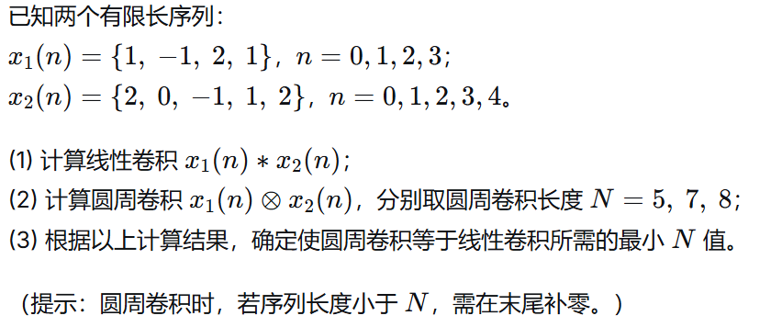
（1）clc; clear; close all;
x1 = [1,-1,2,1]; x2 = [2,0,-1,1,2];
ylin = conv(x1,x2);
figure(1);
stem(ylin,'fill','r','linewidth',1.0);
xlabel('\itn'); ylabel('{\ity}({\itn})'); axis([0 8 -5 6]);
title('{\ity}({\itn})={\itx}_1({\itn})*{\itx}_2({\itn})');

（2）clc; clear; close all;
x1 = [1,-1,2,1,0]; x2 = [2,0,-1,1,2];
y1 = circonvtim(x1,x2,5);%5点循环/圆周卷积
%y2 = circonvtim(x1,x2,6);%6点循环/圆周卷积
y3 = circonvtim(x1,x2,7);%7点循环/圆周卷积
y4 = circonvtim(x1,x2,8);%8点循环/圆周卷积
figure(1);
subplot(3,1,1); stem(y1,'fill','g','linewidth',1.0);
xlabel('\itn'); ylabel('{\ity}_1({\itn})'); axis([0 8 -5 6]);
title('{\ity}_1({\itn})={\itx}_1({\itn}) ⑤{\itx}_2({\itn})');
%subplot(4,1,2); stem(y2,'fill','b','linewidth',1.0);
%xlabel('\itn'); ylabel('{\ity}_2({\itn})'); axis([1 8 0 15]);
%title('{\ity}_2({\itn})={\itx}_1({\itn}) ⑥{\itx}_2({\itn})');
subplot(3,1,2); stem(y3,'fill','r','linewidth',1.0);
xlabel('\itn'); ylabel('{\ity}_3({\itn})'); axis([0 8 -5 6]);
title('{\ity}_3({\itn})={\itx}_1({\itn}) ⑦{\itx}_2({\itn})');
subplot(3,1,3); stem(y4,'fill','m','linewidth',1.0);
xlabel('\itn'); ylabel('{\ity}_4({\itn})'); axis([0 9 -5 6]);
title('{\ity}_4({\itn})={\itx}_1({\itn}) ⑧{\itx}_2({\itn})');

function y=circonvtim(x1,x2,N)
n=0:N-1;
x1=[x1,zeros(1,N-length(x1))];
x2=[x2,zeros(1,N-length(x2))];
x3=x2(mod(-n,N)+1);
for m=0:N-1
x4=cirshftt(x3,m,N);
x5=x1.*x4;
y(m+1)=sum(x5);
end
end

function y=cirshftt(x,m,N)
if length(x)>N
error
('N must be >=the length of x');
end
x=[x,zeros(1,N-length(x))];
n=0:N-1;
n=mod(n-m,N);
y=x(n+1);
end
（3）由图可得，当n为8的时候 即圆周卷积y4的图像与线性卷积结果一致，因此最小n值为8。

